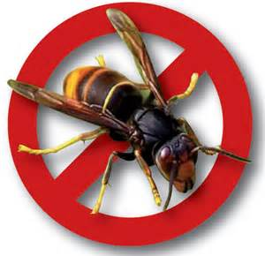
Les abeilles
Impact du prédateur
Frelon Asiatique

Comment l’éradiquer,
Suis-je concerné
Quand et comment ?

Jeudi 25 Février 2016
à 20h
Salle de la Maraichère - TRELAZE
Entrée gratuite
Intervention animée par un Apiculteur et un destructeur de nids de frelons asiatique

Le frelon asiatique est devenu une menace réelle pour les animaux et encoure plus pour les hommes
Un rendez-vous ADDULT

